中学化学竞赛试题资源库——磷酸和磷酸盐
A组
．使用化肥普钙和重钙最好是
A 与草木灰并用 B 与农家肥料（厩肥）并用
C 施用于碱性土壤 D 施用于含Fe^{3＋}的酸性土壤
．下列哪组物质都易溶于水
A NH₄Cl、NaCl、AgCl B BaSO₄、Na₂SO₄、(NH₄)₂SO₄
C Ag₃PO₄、AgF、AgNO₃ D Ba(H₂PO₄)₂、Ba(NO₃)₂、Ba(OH)₂
．下列各组混和物中，若将它放入水中能产生白色沉淀，加入足量稀硝酸后沉淀溶解并产生气体，再加入硝酸银溶液又产生白色沉淀的是
A Na₂CO₃、Al(OH)₃ B K₃PO₄、CaCl₂
C MgCl₂、K₂CO₃ D Na₂SO₄、Ba(OH)₂
．用0.25mol/L磷酸中和25mL 0.3mol/L的Ca(OH)₂溶液，只生成正盐，则需物体积是[来源:学科网]
A 8.3mL B 20mL C 30mL D 75mL
．浓度相同的Ba(OH)₂和磷酸溶液，当向磷酸中滴入2滴Ba(OH)₂溶液和向Ba(OH)₂溶液中滴入2滴磷酸溶液时，都出现白色沉淀，则这白色沉淀是
A 都是Ba₃(PO₄)₂沉淀 B 前者是Ba₃(PO₄)₂沉淀，后者是BaHPO₄沉淀
C 都是BaHPO₄沉淀 D 前者是BaHPO₄沉淀，后者是Ba₃(PO₄)₂沉淀
．由NaH₂PO₄脱水形成聚磷酸盐Na₂₀₀H₂P₂₀₀O₆₀₁，共脱去水分子的数目为
A 198个 B 199个 C 200个 D 201个
．某学生用加热的办法测定磷酸二氢钙结晶水合物中的结晶水，称出ag结晶水合物置于坩埚中加热，但加絷时由于温度控制不适当而偏高，导致磷酸二氢钙分解，结果得到bg无水偏磷酸钙，该学生经过一番思考后，没有重新做实验，就算出了结晶水的分子数，而且得到了老师的肯定，该结晶水分子数n的正确计算式为
A (a－b)/18 B (11a－13b)/b
C (119a－234b)/18b D (119a－137b)/18b
．自然界中的磷矿石，磷酸钙矿比较少，主要是磷灰石矿[Ca₅F(PO₄)₃]，写出以磷灰石矿粉为原料生产过磷酸钙化肥的反应方程式。
．三峡地区的矿产资源十分丰富，主要有煤、铁、铜、食盐、石膏等矿种，其中磷矿储量最大，三峡工程建成后，将对开发这些矿产资源提供有利条件。工业上用磷矿石[主要成分为：Ca₃(PO₄)₂]混以石英砂（SiO₂）和炭粉在1773 K左右的电炉中加热制成白磷（P₄），其反应方程式为 ，氟磷灰石［Ca₅(PO₄)₃F］的组成可以看成是由CaF₂与Ca₃(PO₄)₂按物质的量比 组成；1mol Ca₅(PO₄)₃F最多可以与 mol H₂SO₄反应。
．甲、乙两同学分别用NaH₂PO₄溶液和石灰水进行混合反应实验。它们各在含0.01mol NaH₂PO₄的溶液中滴加石灰水。甲要使溶液中H₂PO₄－完全转化为PO₄^{3－}，他至少要加入含______mol Ca(OH)₂的石灰水，此时发生反应的离子方程式是________________。乙要使全部PO₄^{3－}都转化为磷酸钙沉淀，他至少要加入含_______mol Ca(OH)₂的石灰水，此时发生反应的离子方程式是________________。
．A、B、C、D是中学化学实验中常用的四种单质，它们之中有三种是气体，一种是固体。这些单质和甲、乙、X、Y、Z等五种化合物之间存在如下的关系：
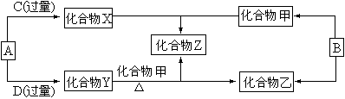
据此判断：
（1）写出化合物Z的化学式 ；
（2）上述图示中的化学反应共有 个类型的基本反应，其中有 个化合反应。
（3）上述四种单质中存在同素异形体的元素是（写元素符号） 。
．X、Y、Z是短周期元素的三种常见氧化物。X跟水反应后可生成一种具有还原性的不稳定的二元酸，Y和X的组成元素相同，Y的化学式式量比X大，Z在与水反应时，随水温的不同，产物有所不同，1mol Z与水反应，最多可以吸收6mol水，1mol Z与水反应的产物，最多需要12mol的氢氧化钠才能完全中和。请回答下列问题：
（1）写出Z的化学式 ，画出Z的空间结构式 。
（2）完成下列反应方程式：
①Z＋2H₂O→甲
②Z＋4H₂O→乙
③Z＋6H₂O→丙
请排出甲、乙、丙三种酸由强到弱的顺序 。
你的依据是 。
（3）在一定条件下，Y可以跟非金属单质A反应生成X和Z，其反应的化学方程式是 。
．将磷酸加强热时可发生分子间的脱水生成焦磷酸（H₄P₂O₇）、三磷酸以至高聚磷酸。
（1）焦磷酸的结构式是 ；
（2）当高聚磷酸中P原子数为20时，其化学式是 ；
（3）如用n表示高聚磷酸中磷原子数，则高聚磷酸的结构简式为 。
．为配制某培养液，需要用含NaH₂PO₄和Na₂HPO₄（物质的量之比为3︰1）的混合液，每升混合液中含磷元素3.1g。现用4.0mol/L H₃PO₄溶液和固体NaOH配制2.0L混合液，问需取该H₃PO₄溶液多少毫升？NaOH多少克？
．试计算每生产1吨含磷量（以P₂O₅计）为55%的重过磷酸钙，需要多少94%的硫酸和氟磷灰石[基本成分为：Ca₅F(PO₄)₃]。这里假设每一步化学反应产物的收率都是100%。在浮选原矿时，氟磷灰石精矿的收率为65%，该精矿含磷（按P₂O₅计）39.5%。精矿中的有效成分为88.4%。
．加热某偏磷酸的水溶液（体积保持不变），可得24.5%的磷酸溶液
（1）原来这种偏磷酸溶液的质量百分比浓度为多少？
（2）若所得磷酸溶液的密度为1.2g/mL，则该磷酸溶液的摩尔浓度为多少？
．向10mL 0.1mol/L磷酸溶液中滴加0.02mol/L的氢氧化钙溶液，不断搅拌。
（1）当滴入Ca(OH)₂溶液为60mL时，得到的沉淀物是什么？质量为多少？
（2）当加入Ca(OH)₂溶液超过多少毫升时，溶液中开始出现沉淀?
（3）若将0.3mol/LNaOH和0.1mol/LCa(H₂PO4)₂溶液等体积混和，充分搅拌后静置，写出该反应的离子方程式。
．有一组成为Ca₃(PO₄)₂·nH₃PO₄·mH₂O的磷酸酸式盐。取7.56g该晶体加热至100℃以上，使之失去全部的结晶水，残余物重7.02g。另取7.56g该盐晶体溶于水，须加4.44g消石灰才能使之全部变为正盐。求：
（1）n、m的值。
（2）用酸式盐的形式写出它的化学式。
．李洋同学通过滴定法对某洗衣粉中Na₅P₃O₁₀（相对分子质量为368）的含量进行测定。首先称取5.1g样品溶于一定量的硝酸中，加热使其充分酸解：Na₅P₃O₁₀＋5HNO₃＋2H₂O＝5NaNO₃＋3H₃PO₄；再调节溶液的pH使磷酸全部以磷酸二氢根离子形式存在；最后用0.5mol/L NaOH溶液滴定至磷酸二氢根离子全部转变成磷酸一氢根离子，消耗NaOH溶液体积16.80mL。
（1）大量使用该类洗衣粉，可能造成的环境问题是 。
（2）计算该洗衣粉中Na₅P₃O₁₀的质量分数。
B组
．三个磷酸分子可以脱去两个水分子生成三磷酸（H₅P₃O₁₀）。已知磷酸的分子中有4个磷氧键，则三磷酸分子中磷氧键的数目是
A 8 B 12 C 9 D 10
．分别配制H₃PO₄、KOH的乙醇溶液，取10mL H₃PO₄溶液在不断振荡下，滴加KOH溶液立即产生白色沉淀，并不断增多，继而又逐渐减少至消失，然后又逐渐增多至一定量不再消失，以上事实说明
A K₂HPO₄不溶于无水乙醇 B KH₂PO₄、K₃PO₄不溶于无水乙醇
C KH₂PO₄、K₂HPO₄不溶于无水乙醇 D K₂HPO₄溶于无水乙醇
．我国某些城市和地区严禁生产和销售含磷洗涤剂，含磷洗涤剂主要是添加了三聚磷酸钠，禁止使用的原因是[来源:学科网ZXXK]
A 三聚磷酸钠会引起白色污染
B 三聚磷酸钠会跟硬水中的Ca^{2＋}、Mg^{2＋}形成沉淀，堵塞下水管道
C 三聚磷酸钠价格昂贵，使用成本高
D 三聚磷酸钠会造成水质的富营养化，使水质变坏
．我国某地生产的磷块岩中有两种形态的磷酸钙：α态、β态，前者在高温时稳定，且较易被植物根系的分泌物所分解和吸收，后者则相反。在下列几种处理方法中，使磷块岩肥效较高的做法是
A 粉碎后直接使用
B 加热至高温（1200℃）后，用水冷却，粉碎使用
C 加热至高温（1200℃）后，自然冷却，粉碎使用
D 加热至高温（1200℃）后，自然冷却，粉碎，并和草木灰混和后使用
．将溶质的质量分数为98%的浓磷酸表示为磷酸水合物的形式，其化学式为______；表示为五氧化二磷水合物的形式，其化学式为 。
．P₄O₁₀易与水化合，反应过程可表示为如下形式：P－O－P＋H₂O→2P－OH。若每个P₄O₁₀分子与四个水分子发生化合反应，则该反应的化学方程式为 。
．焦磷酸钙的化学式是Ca₂P₂O₇，试确定焦磷酸钠和焦磷酸铁（Ⅲ）的化学式？
．磷酸氢二钠溶液中加入AgNO₃溶液后有黄色沉淀生成，且原溶液pH值有明显下降，写出反应方程式。该黄色沉淀能溶于氨水，写出反应方程式。
．已知重水（D₂O）和乙酸之间会发生氢交换：
D₂O＋CH₃COOHCH₃COOD＋HDO
又知次磷酸（H₃PO₂）与D₂O之间也能发生氢交换，仅次磷酸钠（NaH₂PO₂）等次磷酸盐与D对之间不能发生氢交换。据此，请写出次磷酸的结构式，并简述理由。
．工业上用氟磷灰石〔Ca₃(PO₄)₂〕为原料，按下图制取磷酸、磷酸二氧钙和氢氟酸。图中反应：①为氟磷灰石跟另一种原料反应生成A、B、C三种物质；产物C又跟氟磷灰石发生反应②，生成B和D。请写出反应①和反应②的两个化学方程式：
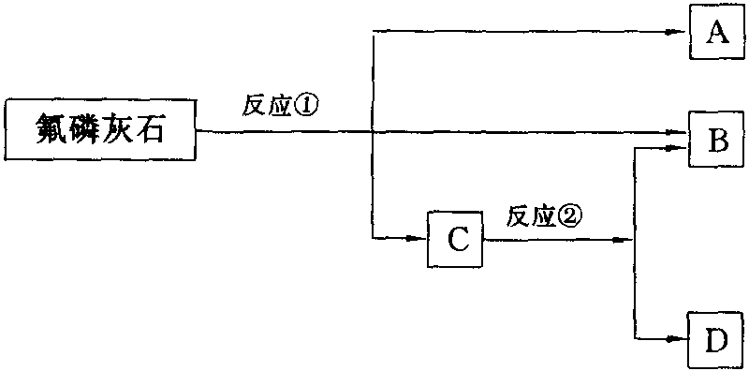
．磷块岩的主要成分是磷酸钙，其晶体有α和β两种形态。α态在高温时稳定，严态在较低温时稳定。α态较易被植物根系的分泌物所分解、吸收，β态却不易。现做如下实验：把一定量的磷块岩（溶洞型）加热至1200℃以上，然后分为A、B两部分，A用水冷却，B在空气中自然冷却。问：
（1）A和B作为磷肥施用，效果是否等同？ ，原因是 。
（2）用磷块岩与硫酸反应制造过磷酸钙的过程中，常常产生一种具有特殊气味的气体，它能加速金属腐蚀，能导致玻璃腐蚀，这种现象说明磷块岩中含有 。
．（1）磷酸镁铵（NH₄MgPO₄）是一种复盐，难溶于水。化学上制备磷酸镁铵从反应原理上看，是利用氯化镁溶液、磷酸氢钠溶液和氨水混合反应的方法制得。写出制备磷酸镁铵反应的离子方程式 。
（2）在Na₂HPO₄溶液中加入AgNO₃溶液，有沉淀Ag₃PO₄或Ag₂HPO₄生成，试写出有关离子方程式。如何用简易实验确定该沉淀是Ag₃PO₄还是Ag₂HPO₄？
．（1）工业上制磷酸的反应可用一个化学方程式表示，为 。
（2）工业用磷酸制重过磷酸钙（磷酸二氢钙）的反应也可用一个化学方程式表示，为 。
（3）现假设有一定质量的磷酸钙和足量的浓硫酸，利用以上两个反应来制备重过磷酸钙。当磷酸钙在第（1）个反应中的利用率为a%，在第（2）个反应中的利用率为100%时，（1）反应中消耗的磷酸钙与（2）反应中消耗的磷酸钙的质量之比为λ/a。那么，只的数值等于 。
．（1）磷酸为三元酸，其结构为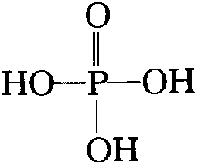，已知PCl₃能与水反应，产物之一为亚磷酸（H₃PO₃），其结构为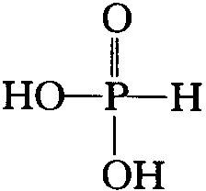，则PCl₃与水反应的化学方程式为 。若亚磷酸与NaOH溶液反应，则生成的盐可能是（写出所有可能情况） 。
（2）在一定条件下，H₃PO₄、NaH₂PO₄、Na₂HPO₄、H₃PO₃、NaH₂PO₃既可以分别发生分子间脱水生成多酸或多酸盐，也可以两两之间脱水生成多酸或多酸盐，请完成下列反应（多酸或多酸盐写结构简式）：
①2H₃PO₃＝ ＋H₂O；
②2NaH₂PO₃＋H₃PO₃＝ ；
③2NaH₂PO₃＋NaH₂PO₄＝ 。
（3）H₃PO₃与碘水反应，碘水的棕黄色褪去，向上述反应后的溶液中加入过量的AgNO₃溶液，生成黄色沉淀m，过滤后向滤液中加入适量的CaCO₃粉末，有气泡产生，同时又有黄色沉淀n生成。则H₃PO₃与碘水反应的离子方程式为（已知H₃PO₃为弱酸）：____________________________。黄色沉淀m是 、n是 。
．以无机物态存在于土壤中的磷，多半是和钙、铝、铁结合的难溶磷酸盐。
磷酸钙在酸性条件下溶解度增大，使磷的肥效增强；加入土壤中的磷酸钙久后则转变为磷酸铝、磷酸铁，导致磷的肥效降低。请解释并回答下列问题。
（1）磷酸铝在酸性条件下其溶解量（和在近中性条件下的相比） （填入增大、持平或减小。不同），在碱性条件下其溶解量 。因为：
（2）磷酸铁在碱性条件下其溶解量 。因为：
（3）作为磷肥，磷酸铁的肥效不高，但在水田中，其肥效往往明显增高。因为：
。
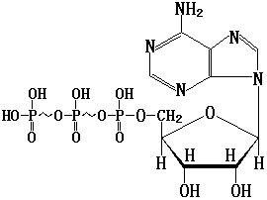．磷是有机体不可少的重要元素，高能磷酸键在二磷酸腺苷（ADP）和三磷酸腺苷（ATP）之间可逆地移动着，它是细胞内一切生化作用的能量。光合作用产生的糖，如果不进行磷酸化，那么光合作用中碳的固定将是无效的，在每个腺苷分子中，有一个磷原子是绝对必要的，没有它就没有生命。
（1）右图是三磷酸腺苷（ATP）的分子结构：
①ATP的化学式为 ，摩尔质量为 。
②每摩尔高能磷酸键水解时可释放出30.5kJ的能量，而每摩尔低能磷酸键水解时只能放出14.2kJ的能量。如有50.7g ATP完全水解，则能放出 kJ的能量。如将其加入到2mol/L的氢氧化钠溶液中完全中和，则需消耗 mol氢氧化钠。
③高能磷酸键的形式与断裂的反应过程即是“能量分子”传送能量的过程，转化关系为：ATPADP
AMP。其中ATP与ADP；ADP与AMP的分子量均相差80，则反应d是
A 释能反应 B 吸能反应 C 水解反应 D 磷酸化反应
④写出由AMP形成“能量分子”ATP的化学方程式，并标出能量的变化值。
（2）①植物缺乏含磷的无机盐，会出现
A 茎杆软弱，容易倒伏 B 植株矮小瘦弱，叶片发黄
C 植株特别矮小，叶片是暗绿色 D 只开花不结果实
②下列哪种物质是合成核苷酸和三磷酸腺苷分子所必需的
A 硫酸 B 磷酸 C 盐酸 D 碳酸
③鱼脑中富含磷脂，磷脂是构成细胞膜的重要成分，细胞膜的基本骨架是 ，此外，线粒体膜和内质网膜等 的主要成分也是磷脂。[来源:学科网ZXXK]
．氮、磷、钾是植物生长的重要营养元素。洗衣粉中如加入由磷酸脱水制得的多磷酸的钠盐作配料（主要含有Na₅P₃O₁₀），虽能在洗衣时起软化水的作用，但使用此类洗衣粉会造成水质污染。
（1）硬水软化是指 。
（2）用肥皂（主要成份是硬脂酸钠）洗衣，水的硬度不能太大，其原因是 。
（3）磷酸、焦磷酸、连三磷酸的结构简式依次是：
连多磷酸的通式为 （磷原子数用m表示）磷原子数为n＋1的连多磷酸，能形成 种酸式盐。
（4）说明含洗衣粉等生活污水排入河流造成水质污染的主要原因是 。
（5）经测定某藻类的组成为含C：35.80%；O：49.50%；P：0.87%；H：7.37%；N：6.31%。计算该藻类的最简式（相对一个磷原子）。
（6）写出藻类被氧气完全氧化的化学方程式（生成物除氧外都为相关元素的最高价化合物）。
（7）现有一个1×10⁶m²、平均水深为20m的湖泊，含氧气量为9.1g/m³，若每天排入含3%（质量分数）的Na₅P₃O₁₀的废水1000kg，计算多少天后，湖里氧气被消耗净？
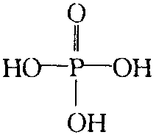
．磷酸的结构式可以如右图所示，将磷酸加强热时可发生分子间脱水生成焦磷酸（H₄P₂O₇）、三磷酸以至高聚磷酸（线形结构）。
（1）焦磷酸的结构式为 ，指出焦磷酸分子中的羟基按照酸性的强弱可分为 类；
（2）当高聚磷酸中P原子数为20时，其化学式为 ；[来源:Z&xx&k.Com]
（3）当用n表示高聚磷酸中的P原子数，高聚磷酸的结构简式为 ；
（4）三磷酸钠（Na₅P₃O₁₀）是用Na₂HPO₄和NaH₂PO₄的混合液加热350℃左右时制得的，这个反应的化学方程式为 。
（5）在某一高聚磷酸溶液中用0.100mol/L NaOH溶液滴定，在消耗42.0mL和50.0mL处分别在聚合度为4和9各有1个终点。问链上平均P原子数为多少？
．红磷是暗红色粉末，需密封保存，若保存不当易变质，呈黏稠状。变质后的物质用水洗涤、过滤，将固体物干燥，得到纯净的红磷。向洗涤液中滴入硝酸银溶液，得到黑色固体和无色气体，该气体在空气中变成棕色气体。
（1）用化学方程式表示红磷保存不当变质的原因，及洗涤液和AgNO₃所发生的反应。
（2）洗涤液中所溶物质为A。A是P通过5个共价键和其他原子结合的产物，其中含有2个－OH，请写出该物质的结构式。
（3）A物质有一种酸式盐，写出A物质和过量NaOH溶液反应的离子方程式。
．有一固体单质，质软。在空气中极易燃烧，生成物溶于水，滴入紫色石蕊试液显红色。将此溶液加热，颜色变深。把所得溶液分为两支试管，向第一支试管中滴入少量饱和澄清石灰水，无浑浊出现，若继续滴加，出现白色浑浊，过量则产生白色沉淀。过滤，取少量白色沉淀投入第二支试管，则沉淀消失。试确定该单质是什么，并写出有关反应的化学方程式。
．把CaCl₂与Na₂HPO₄溶液混合时，可得磷酸八钙Ca₈H₂(PO₄)₆·5H₂O晶体沉淀，把所得沉淀长时间加热可以水解生成羟基磷灰石结晶Ca₅(PO₄)₃(OH)。写出水解的反应方程式并讨论下列问题。
（1）下列两种方法中，哪一种得到的羟基磷灰石多？为什么？
①1mol/dm³ CaCl₂ 50cm³和1mol/dm³ Na₂HPO₄ 30cm³混合后，将所得Ca₈H₂(PO₄)₆·5H₂O滤出。再将它放在80cm³水中于80℃加热5小时。
②1mol/dm³ CaCl₂ 50cm³和1mol/dm³ Na₂HPO₄ 30cm³混合后，直接在80℃加热5小时。
（2）在实验中，按①法制得的产物含Ca与含Pmol比为1.5。计算Ca₈H₂(PO₄)₆中有多少mol百分比已转化为Ca₅(PO₄)₃(OH)？
．用容量法测定磷肥含磷量的主要步骤如下：准确称取磷肥0.385g，用硫酸和高氯酸在高温下使之分解，磷转化为磷酸。过滤、洗涤、弃去残渣。以硫酸－硝酸为介质，加入过量钼酸铵溶液生成钼磷酸铵沉淀(NH₄)₃H₄PMo₁₂O₄₂·H₂O。过滤、洗涤、沉淀溶于40.00 cm³ 1.026 mol/L NaOH标准溶液中，以酚酞为指示剂，用0.1022 moL/L盐酸标准溶液滴定至终点（MoO₄^{2－}、HPO₄^{2－}），耗去15.20 cm³。计算磷肥中磷的百分含量（以P₂O₅计）。（P₂O₅的mol质量：142 g·mol^{－1}）
C组
．说明下列各用于含氧酸前的前缀的意思，并分别举一个例子。
①meta（偏）；②pyro（焦）；③hypo（次）；④per（过）；⑤ortho（正）
．红磷在KOH溶液中的悬浊液和KOCl作用，可以生成K₆P₆O₁₂的钾盐。该盐酸根（P₆O₁₂^{6－}）结构式中磷元素和氧元素的化学环境完全一样。K₆P₆O₁₂用稀酸酸化则生成H₆P₆O₁₂，H₆P₆O₁₂在强酸性条件下可以水解，生成含单个磷元素的含氧酸。请回答：
（1）写出K₆P₆O₁₂生成的化学方程式： 。
（2）P₆O₁₂^{6－}中P元素杂化类型 ，其中的大π键类型 ，画出P₆O₁₂^{6－}的结构式：
（3）写出K₆P₆O₁₂两步酸解的反应方程式： 、 [来源:学#科#网Z#X#X#K]
．长期以来，多磷酸钠是制备洗涤剂的重要原料。
（1）试写出由磷酸脱水制备不同结构多磷酸的化学反应方程式（设多磷酸中有n个磷原子）；
（2）画出含4个磷原子的各种多磷酸的结构式；
（3）试说明多磷酸钠作为洗衣粉中的配料成分的作用是什么？
（4）60年代时，发现加入多磷酸钠的洗衣粉在使用后会污染环境，试解释之。[来源:学科网ZXXK]
．在自然界里的磷矿石中，磷酸钙矿〔Ca₃(PO₄)₂〕是很少的，主要是磷灰石矿〔Ca₅(PO₄)₃F〕。目前，在世界各国以磷灰石矿为原料制得的磷肥主要有过磷酸钙、重过磷酸钙（不含CaSO₄）、碱性转炉渣磷肥、熔成磷肥。试回答下列问题：
（1）写出以磷灰石矿、浓硫酸为原料制取重过磷酸钙的化学方程式。
（2）在磷灰石矿中，加入硅砂和焦炭并装入立式炉内，在高温条件下，使其与水蒸气反应进行脱氟（HF），将熔融状态的物料经冷却后，再粉碎得到熔成磷肥。写出反应的化学方程式。
（3）熔成磷肥的主要成分是Ca₃(PO₄)₂，其晶体有α和β两种形态，α态在高温时稳定，β态在低温时稳定。α态较易于被植物根系分泌物所分解、吸收，β态则不容易。现做如下实验：把熔成磷肥加热至1200℃以上，分为A、B两部分。A用水冷却，B在空气中自然冷却。问A和B作磷肥施用，效果是否等同？为什么？
．（1）磷在自然界中主要以磷酸钙矿存在。由磷酸钙矿制得白磷通常是在高温下（～1500℃）加SiO₂用碳还原，其反应可能存在两种机理：
a．2Ca₃(PO₄)₂＋10CO＝6CaO＋10CO＋P₄
6CaO＋6SiO₂＝6CaSiO₃
10CO₂＋10C＝20CO
b．2Ca₃(PO₄)₂＋6SiO₂＝6CaSiO₃＋P₄O₁₀
P₄O₁₀＋10C＝10CO＋P₄
试回答：
①写出由磷酸钙矿制取白磷总的反应方程式。
②SiO₂起何作用？
（2）已知白磷和红磷的燃烧热分别为－2983kJ/mol和－2954kJ/mol，试写出白磷转变为红磷的热化学反应方程式。
（3）从结构上看白磷为什么活泼？
．（1）实验内容
以磷酸二氢钙为原料制备磷酸三钠，主要原理是先用纯碱分离钙离子（可用钙指示剂检验分离是否完全），然后在滤液中加入烧碱，使继续反应制得产品，并进行检验。
（2）实验操作步骤[来源:学&科&网Z&X&X&K]
①制备Na₃PO₄
将发给的3g Ca(H₂PO₄)₂·H₂O放入400mL烧杯中，加入100mL水，搅拌使其溶解，用台秤称取3g无水碳酸钠于100mL小烧杯中，加入50mL水，在煤气灯上加热溶解后，将其加入到Ca(H₂PO₄)₂溶液中，边滴加边搅拌，用广泛pH试纸检验溶液pH是否大于8，（若不到可补加Na₂CO₃），然后将溶液加热至沸，小火维持5min～6min，并不断搅拌，使CaCO₃沉淀陈化，用水浴盆冷却至室温，抽滤，奔去CaCO₃沉淀，若滤液浑浊需要重新抽滤。
将滤液加热至微佛后边搅拌边分次加入5mL 40%NaOH溶液，继续加热煮沸，浓缩体积至40mL～50mL左右，再用水浴盆冷却至室温后，加入乙醇30mL，促使白色晶体析出，抽吸过滤，用10mL乙醇洗涤烧杯，一并抽滤，将产品磷酸三钠移到表面皿上称重。
②产品检验[来源:学,科,网]
取适量Na₃PO₄于250mL锥形瓶中，加80mL～100mL水使之溶解，加百里酚酞指示剂2～3滴，用HCl标液滴定至溶液由蓝色变至无色，记录用去HCl标液体积V₁；接着加入1滴甲基橙指示剂，继续用HCl标液滴至溶液为橙色，记录第二次滴定用去的体积V₂。
对Na₃PO₄中杂质Ca^{2＋}离子作定性检验，根据消耗HCl体积比（V₁/V₂），对制得的Na₃PO₄给予评价。
（3）实验记录及报告要求（略）[来源:Z,xx,k.Com]
（4）附录
①Na₃PO₄溶解度随温度变化很大，0℃为1.5g/100g H₂O，20℃为11.08g/100g H₂O，100℃为108g/100g H₂O。
②Ca(H₂PO₄)₂在水中极易水解，且随温度升高而加大。[来源:学。科。网Z。X。X。K]
③钙指示剂检验Ca^{2＋}离子原理是pH＝12～13时指示剂水溶液为蓝色，与Ca^{2＋}形成红色配合物。
④甲基橙pKa＝3.4，百里酚酞pKa＝10.0。
⑤摩尔质量：Na₃PO₄ 163.94；Ca(H₂PO₄)₂·H₂O 252.05。

参考答案（66）

B
D
C
B
D
B
B
2Ca₅F(PO₄)₃＋7H₂SO₄＝3Ca(H₂PO₄)2＋7CaSO₄＋2HF↑
2Ca₃(PO₄)₂＋6SiO₂＋10C＝6CaSiO₃＋P₄＋10CO↑
0.010 3H₂PO₄－＋3Ca^{2＋}＋6OH－＝Ca₃(PO₄)₂↓＋PO₄^{3－}＋6H₂O 0.015 2H₂PO₄－＋3Ca^{2＋}＋4OH－＝Ca₃(PO₄)₂↓＋4H₂O
（1）H₃PO₄ （2）2 5 （3）O、P
（1）P₄O₁₀ 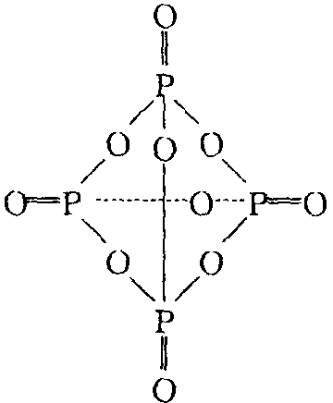 （2）①P₄O₁₀＋2H₂O＝H₄O₄O₁₂ ②P₄O₁₀＋4H₂O＝2H₄P₂O₇ ③P₄O₁₀＋6H₂O＝4H₃PO₄ H₂SO₄＞H₂SO₃＞H₃PO₄，H₂SO₄是强酸，H₂SO₃和H₃PO₄为中强酸，查K₁比较大小 （3）10SO₃＋P₄＝P₄O₁₀＋10SO₂
（1）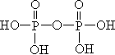 （2）H₂₂P₂₀O₆₁ （3）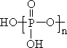
50mL 10g
942.2kg
（1）20% （2）3mol/L
（1）生成的沉淀为CaHPO₄与Ca₃(PO4)₂的混和物，CaHPO₄ 0.1436克 （2）V＝0.025升 （3）Ca^{2＋}＋2H₂PO₄－＋3OH－＝3H₂O＋CaHPO₄＋PO₄^{3－}
（1）n＝4，m＝3 （2）Ca(H₂PO₄)₂·H₂O
（1）水体富营养化 （2）关系式：Na₅P₃O₁₀～3H₃PO₄～3NaOH n(Na₅P₃O₁₀)=1/3×0.5mol/L×16.80mL＝2.8×10^{－3}mol m(Na₅P₃O₁₀)＝2.8×10^{－3}mol×368g/mol＝1.03g w(Na₅P₃O₁₀)＝1.03/5.1×100％＝20.2％
B
B、D
D
B
9H₃PO₄·H₂O 9H₃PO₄·10H₂O
P₄O₁₀＋4H₂O＝2H₄P₂O₇
为与两个Ca^{2＋}的电荷数平衡，焦磷酸根的电荷数一定是－4。因此可以写出上面两个物质的化学式分别为：Na₄P₂O₇和Fe₄(P₂O₇)₃。
3AgNO₃＋2Na₂HPO₄＝Ag₃PO₄↓＋NaH₂PO₄＋3NaNO₃（反应中出现H＋或HNO₃者给一半分） Ag₃PO₄＋6NH₃＝[Ag(NH₃)₂]₃PO₄
次磷酸的结构式：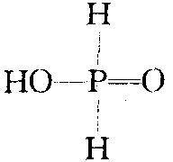 从乙酸与重水的氢交换可知，仅仅是－OH基团上的氢可以交换。H₃PO₂与D₂O之间可以发生氢交换，而NaH₂PO₂与D对不能发生红交换，说明H₃PO₂中仅有一个－OH基团，由此可推知其结构式。
Ca₅(PO₄)₃F＋5H₂SO₄＝5CaSO₄＋3H₃PO₄＋HF Ca₅(PO₄)₃F＋7H₃PO₄＝5Ca(H₂PO₄)₂＋HF
（1）不等同；因磷块岩加热后以α态存在，A被水冷却，降温迅速，α态来不及转变成β态，故主要以α态存在。自然冷却的B缓慢降温过程中，由α态转变为β态，故不易被植物吸收。 （2）氟化物。
（1）Mg^{2＋}＋HPO₄^{2－}＋NH₄＋＋H₂O＝NH₄MgPO₄↓＋H₂O （2）①HPO₄^{2－}＋2Ag＋＝Ag₂HPO₄↓ ②2HPO₄^{2－}＋3Ag＋＝Ag₃PO₄↓＋H₂PO₄－；可利用测定溶液的pH的改变来确定。若pH由弱碱性（Na₂HPO₄溶液）变为中性，则沉淀为Ag₂HPO₄；若pH由弱碱性变为弱酸性（含H₂PO₄－），则沉淀为Ag₃PO₄
（1）Ca₃(PO₄)₂＋3H₂SO₄3CaSO₄＋2H₃PO₄ （2）Ca₃(PO₄)₂＋4H₃PO₄＝3Ca(H₂PO)₄ （3）200
（1）PCl₃＋3H₂O＝H₃PO₃＋3HCl；NaH₂PO₄、Na₂HPO₄ （2）①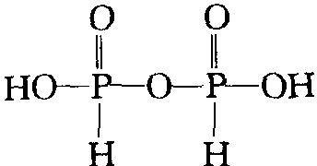 ②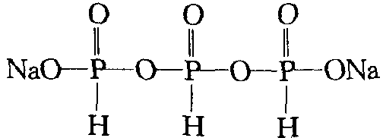＋2H₂O ③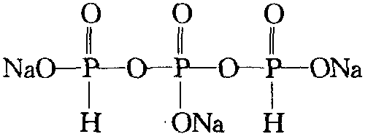＋2H₂O （3）H₃PO₃＋I₂＋H₂O＝H₃PO₄＋2H＋＋2I－；m是AgI，n是Ag₃PO₄或AgHPO₄
因PO₄^{3－}和H＋结合变得易溶；因磷酸铝、磷酸铁的溶解度更小。 （1）增大、增大，前者是PO₄^{3－}和H＋结合，后者是Al^{3＋}和OH－结合。 （2）增大，因 Fe^{3＋}和OH－结合。 （3）Fe（Ⅲ）被还原为Fe（Ⅱ）。
（1）①C₁₀H₁₆O₁₃N₅P₃ 507g/mol ②7.52kJ 0.9mol ③B、D ④AMP＋2 H₃PO₄→ATP＋2H₂O－61Kj （2）①C ②B ③磷脂双分子层 膜结构
（1）降低水中Ca²⁺、Mg²⁺的浓度 （2）硬脂酸钠与Ca²⁺、Mg²⁺反应，可生成不溶性的硬脂酸钙、硬脂酸镁。使用肥皂洗衣时，若水的硬度较大，造成肥皂的浪费。同时生成的不溶性物质易附着在衣物上，不易清洗干净。 （3）H_{m＋2}P_{m}O3_{m＋1} n＋2 （4）水质富营养化，水藻等大量繁殖，有机物转化为无机物时，消耗大量氧气，使水中鱼类等大量死亡，水变脏变臭。 （5）最简式为C₁₀₆H₂₆₃O₁₁₀N₁₆P （6）C₁₀₆H₂₆₃O₁₁₀N₁₆P＋138O₂→106CO₂＋16HNO₃＋H₃PO₄＋122H₂O （7）169天
（1）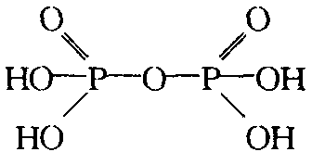 2 （2）H₂₂P₂₁O₆₁ （3）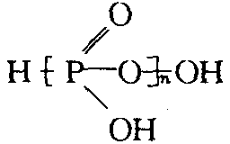 （4）2Na₂HPO₄＋NaH₂PO₄＝Na₃P₃O₁₀＋2H₂O （5）10.5
（1）4P＋3O₂＝2P₂O₃ P₂O₃＋3H₂O＝H₃PO₄ 2H₃PO₃＋AgNO₃＝Ag↓＋NO↑＋2H₃PO₄ （2）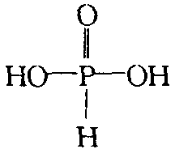 （3）H₃PO₃＋2OH－＝2H₂O＋HPO₃^{2－}
白磷 有关反应的化学方程式为：4P＋5O₂2P₂O₅ P₂O₅＋H₂O（冷）＝2HPO₃（使石蕊试液显浅红色） HPO₃＋H₂O（热）＝H₃PO₄（使石蕊试液显色更深） 第一支试管：当Ca(OH)₂不足时：2H₃PO₄＋Ca(OH)₂＝Ca(H₂PO₄)₂＋2H₂O（无浑浊） 当继续滴人Ca(OH)₂时：Ca(H₂PO₄)₂＋Ca(OH)₂＝2CaHPO₄↓＋2H₂O（出现浑浊） 当Ca(OH)₂过量时：2CaHPO₄＋Ca(OH)₂＝Ca₃(PO₄)₂↓＋2H₂O（白色沉淀） 第二支试管：过量H₃PO₄与Ca₃(PO₄)₂反应：Ca₃(PO₄)₂＋4H₃PO₄＝3Ca(H₂PO₄)₂（沉淀消失）
5Ca₈H₂(PO₄)₆·5H₂O＝8Ca₅(PO₄)₃(OH)＋6H₃PO₄＋17H₂O （1）②多，因①中滤掉了H₃PO₄ （2）56％转化
(NH₄)₃H₄PMo₁₂O₄₂·H₂O＋26NaOH＝12Na₂MoO₄＋Na₂HPO₄＋3NH₃＋17H₂O NH₃＋HCl＝NH₄Cl 计量关系P₂O₅～(NH₄)₃H₄PMo₁₂O₄₂·H₂O～NaOH 1～2～46 P₂O₅%：（1.026 mol·dm^{－3}×0.04000 dm³－0.1022 mol·dm³×0.01520 dm^{－3}）×142 g·mol^{－1} /（46×0.385 g）＝0.317＝31.7％
①偏酸与正酸相比每一个中心原子少一个水，但元素的氧化数相同；②焦酸与正酸相比每一个中心原子少半个水；③次酸比亚酸的氧化数低一个；④单位过酸比酸的氧化数高一个；⑤正酸中水分子的个数与中心元素的原子个数相当。分别举例为：①HPO₃；②H₄P₂O₇；③H₃PO₂；④HClO₄；⑤H₃PO₄。
（1）6P＋9KOCl＋6KOH＝K₆P₆O₁₂＋3H₂O＋9KCl （2）sp³ π${}_{3}^{4}$ 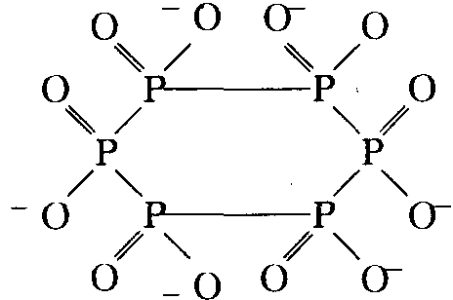 （3）K₆P₆O₁₂＋6HCl＝H₆P₆O₁₂＋6KCl；H₆P₆O₁₂＋6H₂O＝6H₃PO₃
（1）nH₃PO₄＝H_{n＋2}P_{n}O_{3n＋1}＋（n－1）H₂O；nH₃PO₄＝(HPO₃)_{n}＋nH₂O （2）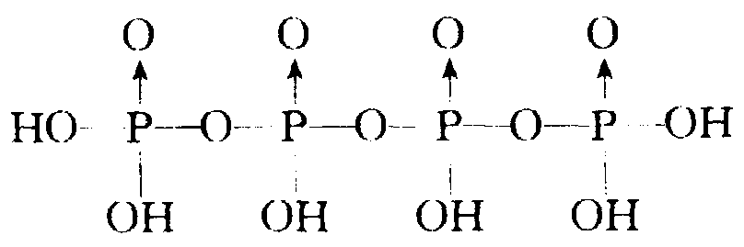 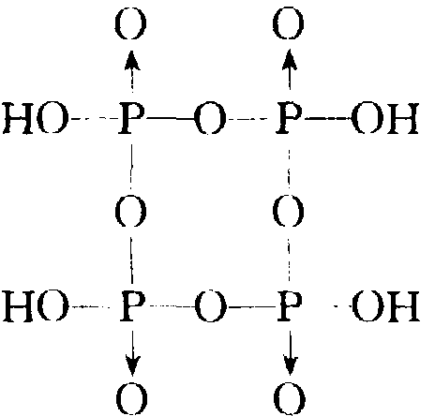 （3）多磷酸根是一种强络合剂，能络合水中的Ca^{2＋}、Mg^{2＋}，使洗衣粉不怕硬水，所以多磷酸钠起到软化水的作用（软水剂）。 （4）洗衣废水中含磷酸盐，在江河湖水中积累成“肥水”，造成污染。
（1）Ca₅(PO₄)₃F＋5H₂SO₄＝5CaSO₄＋3H₃PO₄＋HF Ca₅(PO₄)₃F＋7H₃PO₄＝5Ca(H₂PO₄)₂＋HF （2）SiO₂＋2Ca₅(PO₄)₃F＋H₂O＝3Ca₃(PO₄)₂＋CaSiO₃＋HF↑ （3）A与B不等同，A的肥效高于B。因为晶型的转变是在微粒的不断运动中进行，需要一定能量；α态在固体慢慢冷却过程中，通过微粒的运动逐渐变为β态。若采取用水急冷的办法，水吸收大量热能，α态来不及转变为β态。
（1）2Ca₃(PO₄)₂＋6SiO₂＋10C6CaSiO₃＋P₄＋10CO ②生成CaSiO₃放出一定的能量使反应热△H降低；CaSiO₃的熔点比SiO₂低，成为熔融态浮在表面，对白磷有保护作用 （2）P_{4（白磷）}4P_{（红磷）}；△H^{ø}＝－29kJ/mol （3）白磷为分子晶体，键角为60°，P－P键之间的张力较大，易断裂
用HCl滴定Na₃PO₄时，百里酚酞作指示剂，等当点的产物为Na₂HPO₄；甲基橙作指示剂，等当点的产物为NaH₂PO₄。若V₁/V₂＞1，则产品含杂质NaOH；V₁/V₂＜1，产品中含Na₂HPO₄。

